8. G 7. teden

POMEMBNO!
V tekočem tednu boste v easistentu (Komunikacija) dobili navodila za govorni nastop – obnova prebrane knjige in besedišče, ki ga bom ocenila. Spremljajte pošto v Asistentu in uspešno opravite nalogo.

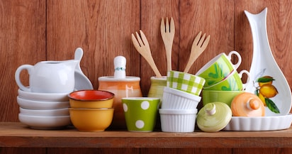

Kitchen Tools - Utensils

1. Na youtubu poslušajte pesmico Cooking in the kitchen:
https://www.youtube.com/watch?v=qpYD_nCo-AU
Nato iz besedila pesmi zapišite v zvezek besede, ki jih razvrstite med:
- verbs -
- tools -
- food -
- others –
2. Iz učbenika str. 58 /1 prepišite besede v zvezek tako, da po vrsti (1-11) poimenujete kuhinjske pripomočke in njihovo razlago iz naloge 1B.
6,8,9,10 = cutlery
3. Na internetu ali v slovarju poiščite čimveč (najmanj 20) še ostalih izrazov za kuhinjske pripomočke.
4. Natečaj! – Sestavite svojo pesem ali izštevanko z naslovom In the kitchen in mi jo do petka, 8. 5. pošljite po mailu. Najboljša bo nagrajena (upošteva se domiselnost, izvirnost, več različnega besedišča, rima).
Lep pozdrav in veliko idej.

